**到云**

**后台管理系统需求说明书**

作 者： 方耿超、刘浩、吴海杰、王锦扬

完成日期：

签 收 人：

签收日期：

修改情况记录：

|  |  |  |  |  |
| --- | --- | --- | --- | --- |
| 版本号 | 修改批准人 | 修改人 | 安装日期 | 签收人 |
| V1.0 |  |  |  |  |
| V2.0 |  |  |  |  |
|  |  |  |  |  |

目录

**1 引言 3**

1.1 目的 3

1.2 背景 3

1.3 定义 3

1.4 用户 4

**2 项目概述 5**

2.1产品描述 5

2.2 产品功能 5

2.3 用户特点 5

2.4 条件约束  6

2.5 业务流程 6

2.6 产品结构图 7

2.7 信息结构图 8

**3 详细需求 9**

3.1 登录页面 9

3.2 注册页面 10

3.3 忘记密码页面 11

3.4 系统首页 12

3.5 用户相关功能 13

3.6 角色相关功能 14

3.7 权限相关功能 16

3.8 数据字典相关功能 17

3.9 系统参数相关功能 18

**4 数据字典 20**

字段说明 20

**1 引言**

## 1.1 目的

目前高校大部分都还是采用任课教师上课点名的形式进行考勤点名工作，且多数线上作业需要通过单独收集的形式，结合高校课堂学生数量较多的情况，这样的形式是耗时耗力，大大降低了课堂的效率。在信息化的今天，能有效的借助网络才能更好的提高办事效率。因此，“到云”这款软件能够有效的针对上述问题进行优化。而为了有效管理“到云”用户，我们建立了后台管理系统。

## 1.2 背景

为了督促和管理学生,课堂考勤在高校教学管理中至关重要。课堂点名在高校中非常普遍,高校中常使用的考勤方式,主要是教师点名和学生签到,浪费课堂时间且效率低。考勤过程繁琐,耽误时间。考勤结果需要进行人工录入统计,麻烦且费时费力,很容易出现误差。这些都是我们当前需要解决的问题。

随着科技更新换代,各种签到方案竞相涌出。例如打卡考勤和指纹考勤,此两种考勤方式在某种程度起到了作用,但是由于教室众多,且学生多时造成拥挤,不能真正普及;此外,基于人脸识别的课堂签到系统,需要进行大量的图片识别、处理,而大量图像传输流量并不适用于数量巨大的实时签到。所以设计实现一个方便快捷、适合高校使用的签到系统亟待解决。

因此，本次待开发的软件为“到云”课堂签到系统。本文档对“到云”项目后台管理系统的总体架构进行描述，给出该系统的整体结构和功能结构概貌。

软件/产品名称：到云后台管理系统

提出者：池老师

开发者：方耿超、刘浩、吴海杰、王锦扬

用户：到云使用教师和后台管理员

## 1.3 定义

终端：表示最终使用本产品的机器，例如手机，平板电脑。

身份认证：验证该用户的身份（学生、老师、管理员）

签到码：老师发布的签到数字码或者二维码。

我的签到：签到历史（课程、时间、课任老师）

我的课程：教师端为教课课程，学生端为课程表。

课堂考勤：教师端发布考勤信息。

## 1.4 用户

|  |  |
| --- | --- |
| 管理员 | 管理用户账号、管理班级设置、管理后台数据 |
| 教师 | 创建班级、管理班级、删除班级、发布课程信息、发布结束签到、查看班级成员 |

**2 项目概述**

## 2.1产品描述

到云APP的开发主要针对线上教学活动的参与者。总的来看，参与者的角色应分为三类，分别是系统管理员、教师、学生。权限分配方面，由于APP上产生的一切活动都将在系统后台产生数据记录。因此，系统管理员拥有最大权限，有权管理后台中的所有数据以维护APP的正常运行以及处理需要人力介入的特殊情况。教师权限次之，对于所创建的课程而言，可以管理参与该课程的所有人员，并且在所创建的班级中执行功能范围之内的教学活动。学生权限再次之，可选择维护个人信息、参与或退出课程以及其他系统对所有人员均开放的功能操作。功能设置方面，仍然按照上述角色区分进行模块化管理。对于系统管理员，其可以管理用户账号、管理班级设置、管理后台数据。对于教师而言，其可以创建班级、管理班级、删除班级、发布课程信息、发布结束签到、查看班级成员等。对于学生而言，其可以维护个人信息、选择加入或退出课程、执行签到等。

本产品为后台管理系统,目的在于管理用户、角色、权限相关信息.由五个部分组成,分别为设置按钮，设置菜单，菜单管理，角色管理，用户管理。

## 2.2 产品功能

通过本软件学生可以通过二维码加入老师的班课，自我信息管理，进行签到，查看课表，查询成绩；老师可以创建班课，发起（关闭）签到，查看学生签到情况，管理学生所得签到成绩等考勤相关的事务，管理员可以查看学生信息，分析老师课堂状态，为学校设置合理的作息时间。

## 2.3 用户特点

本系统是面向学校学生信息管理而开发的，由于系统的界面清晰、美观，操作简单、方便，所以操作人员只需要具备一定的电脑操作技能即可。管理员（维护人员）不需要任何数据库专业技能知识。本系统可以极大的提高工作效率、保证学生最大的出勤率，预期使用频度较高。

## 2.4 条件约束

应用本系统是学校老师、助教和开发人员，系统结合学生自身情况，对学生信息管理业务中学生信息、课程信息，签到情况等查询、维护提供完全的计算机管理，实现以下功能: 学生签到，查看学生签到情况，学生信息管理，学生信息添加。系统管理员在使用的基础上还可以对用户进行管理（清除学生签到人员列表等）。

## 2.5 业务流程

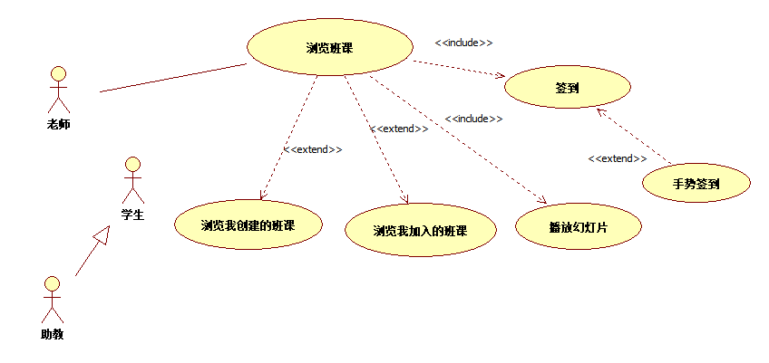

## 2.6 产品结构图

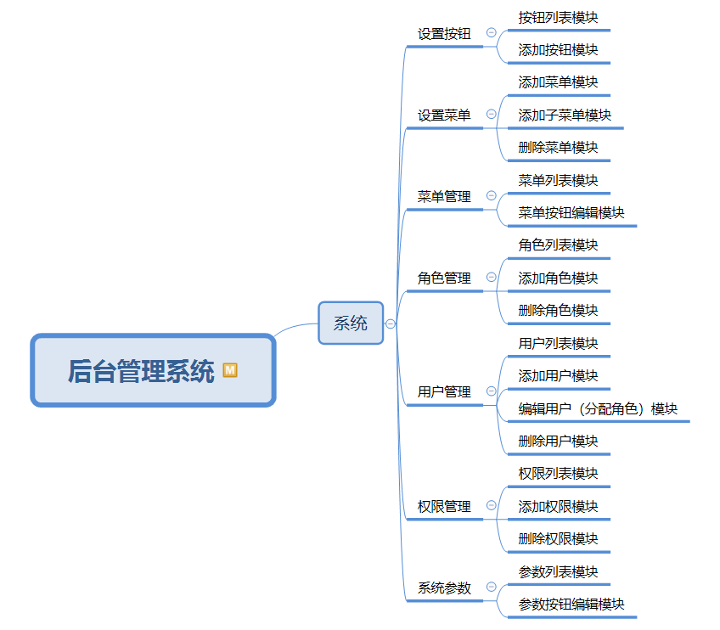

## 2.7 信息结构图

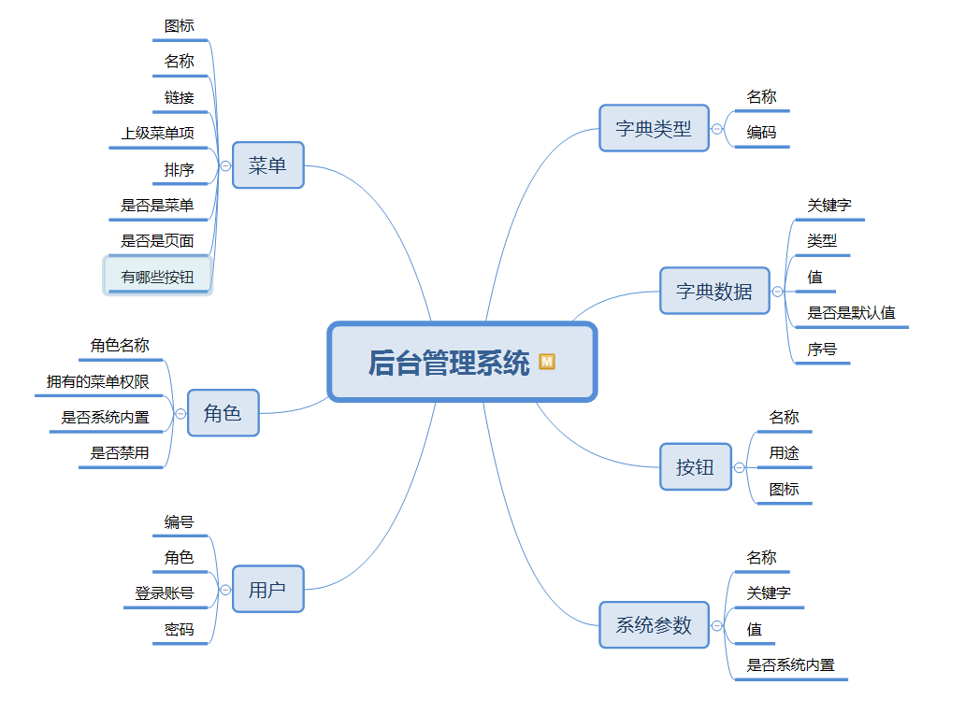

**3 详细需求**

## 3.1 登录页面

**需求描述：**管理员、教师在未登录的情况进行登录

**参与者：**管理员、教师

**前置条件：**打开APP

**触发条件：**打开APP但未登录

**基本事件流：**1、打开管理系统；2、未登录的用户，包括教师和管理员填写用户名、密码，并选择登陆角色；3、登陆。

**界面原型：**

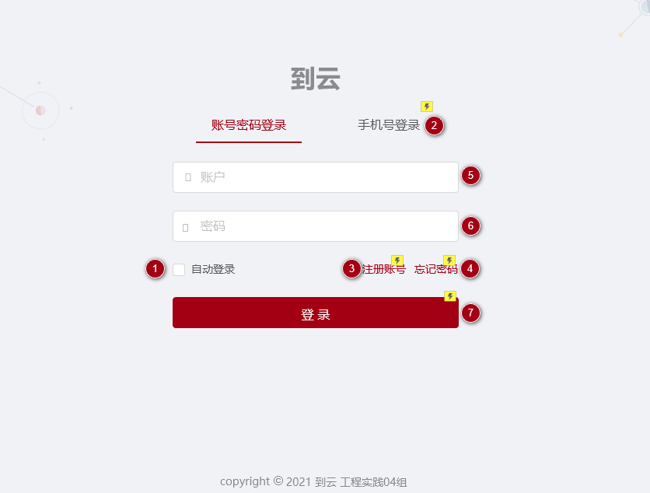

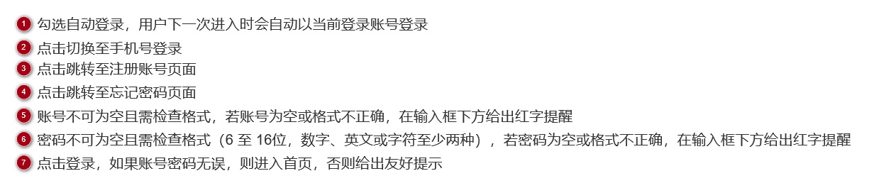

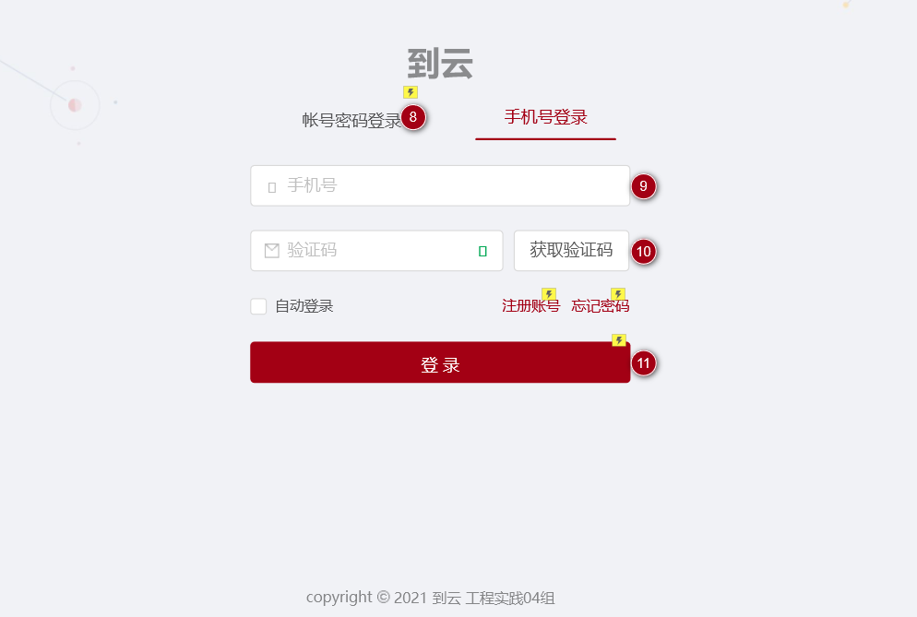

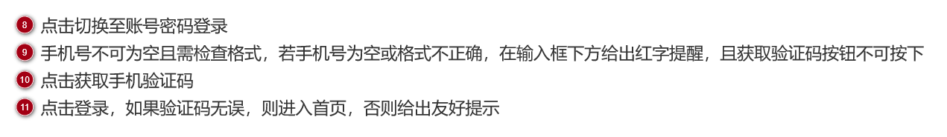

## 3.2 注册页面

**需求描述：**管理员、教师没有账号的情况下。

**参与者：**管理员、教师

**前置条件：**要注册的账号未注册过

**触发条件：**无

**基本事件流：**1、进入后台管理系统；2、无账号的用户，包括教师和管理员填写注册信息，完成注册；

**界面原型：**

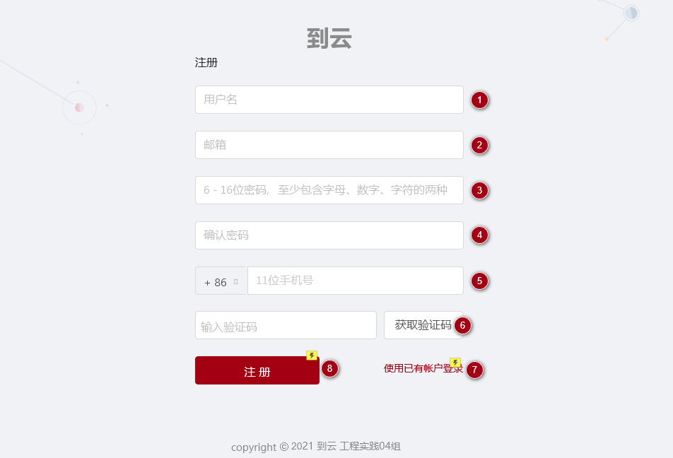

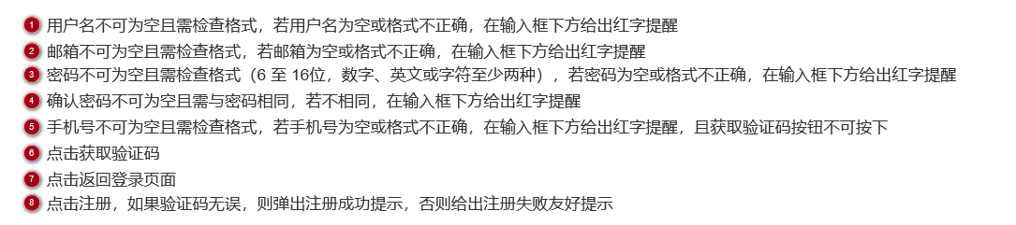

## 3.3 忘记密码页面

**需求描述：**管理员、教师有账号但是忘记密码的情况下。

**参与者：**管理员、教师

**前置条件：**账号已经存在

**触发条件：**无

**基本事件流：**1、进入后台管理系统；2、有账号的用户，包括教师和管理员忘记密码，根据账号绑定的手机号获取验证码修改密码；

**界面原型：**

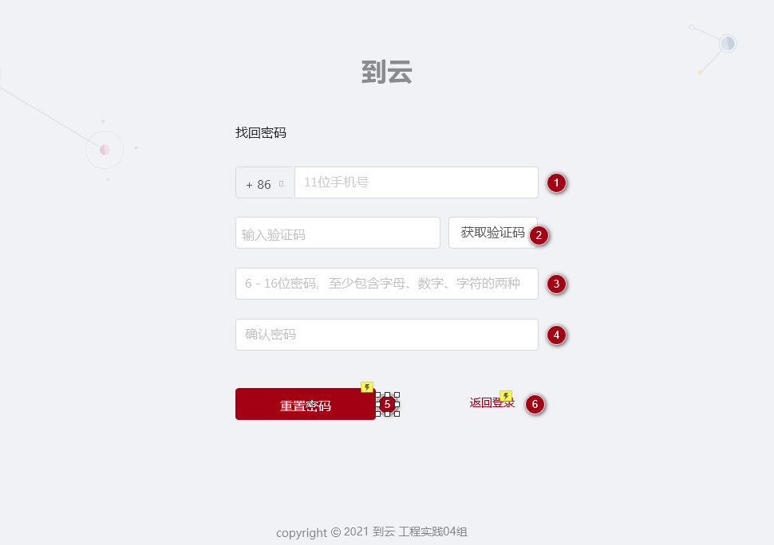

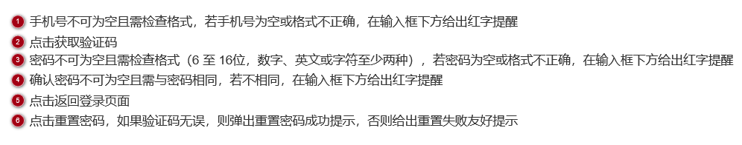

## 3.4 系统首页

**需求描述：**管理员、教师在已经登录的前提下，进入管理系统首页，在此页面可以选择其他的管理方式与退出登录等操作。

**参与者：**管理员、教师

**前置条件：**已经登录

**触发条件：**无

**基本事件流：**1、进入后台管理系统；2、若选择退出则退出到登录页面，其他选择进入其他管理页面；

**界面原型：**

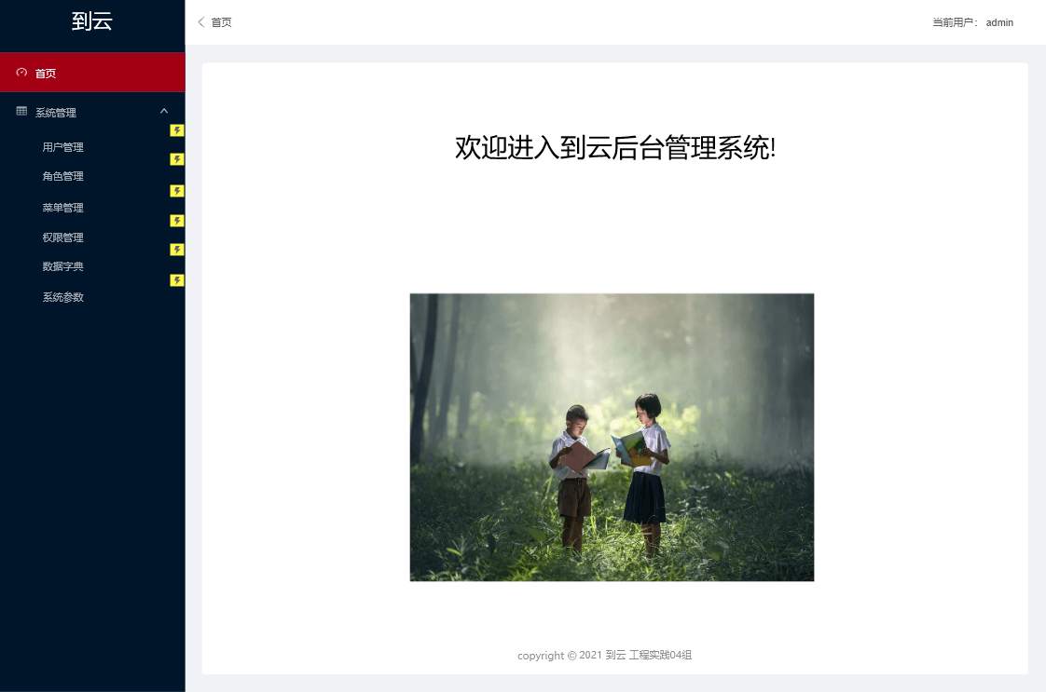

## 3.5 用户相关功能

**需求描述：**管理员在已经登录的前提下，进入用户管理系统首页，在此页面可以选择继续各种需求操作，如下所述，且教师无法对用户进行操作，只有拥有管理员权限的账号能进行操作

**参与者：**管理员

**用户管理：**是对登录后台的用户进行管理，其中的存在不同角色的用户，只有超级管理员才具备管理用户的权限，教师无法对用户进行操作。

**界面原型：**

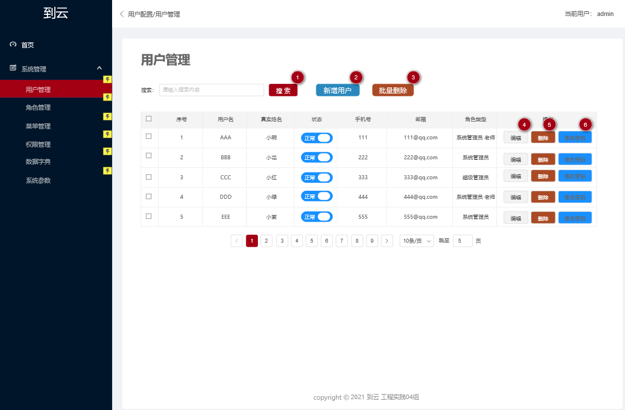

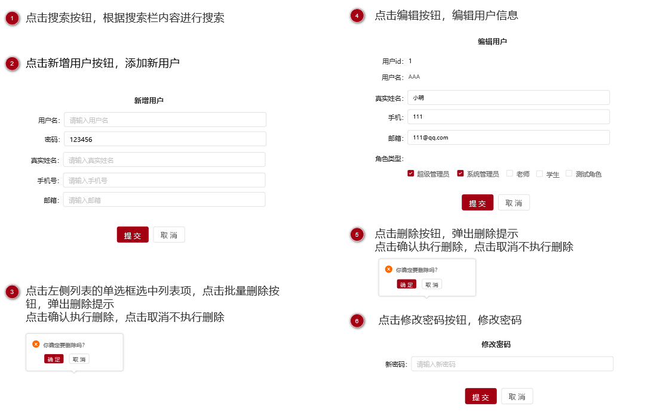

## 3.6 角色相关功能

**需求描述：**管理员在已经登录的前提下，进入角色管理系统首页，在此页面可以选择继续各种需求操作，如下所述，且教师无法对用户进行操作，只有拥有管理员权限的账号能进行操作

**参与者：**管理员

**角色管理**：每个角色都有其对应的权限，而角色是用来分配给用户的，让用户具有某个角色对应的操作权限。角色管理也是超级管理员具备的权限，管理员可以对角色增删改查。

**原型界面：**

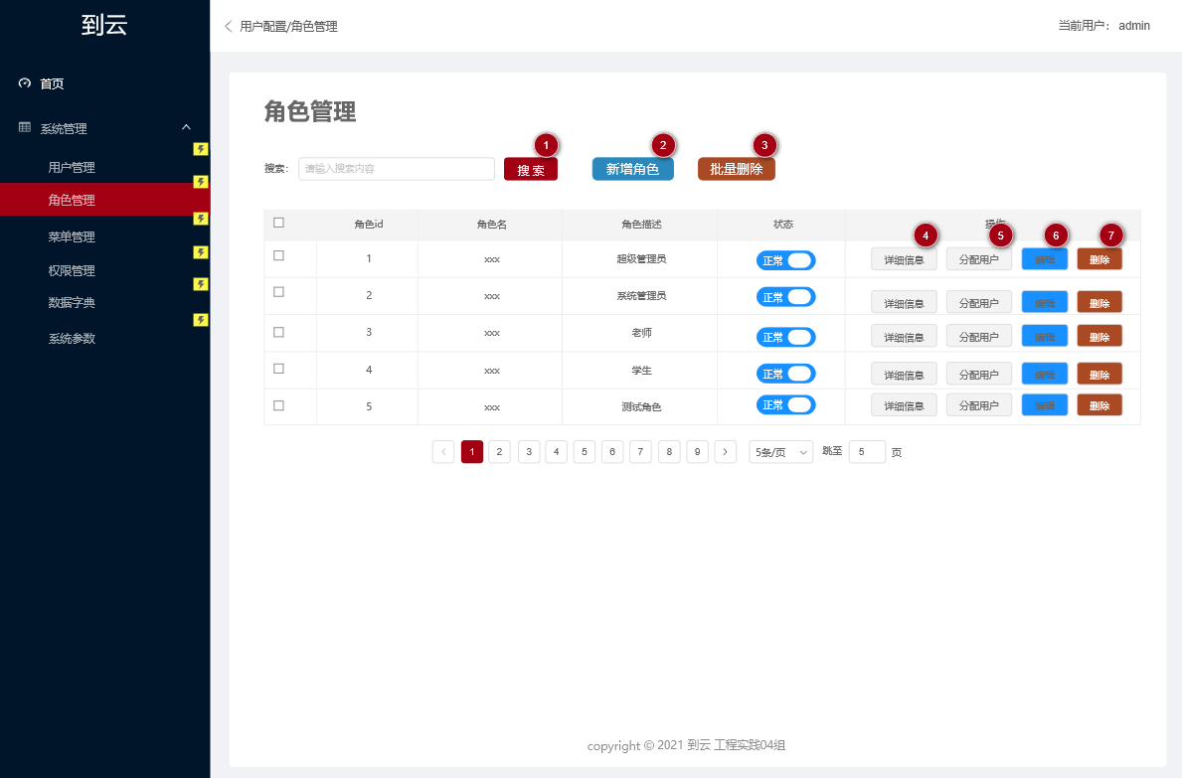

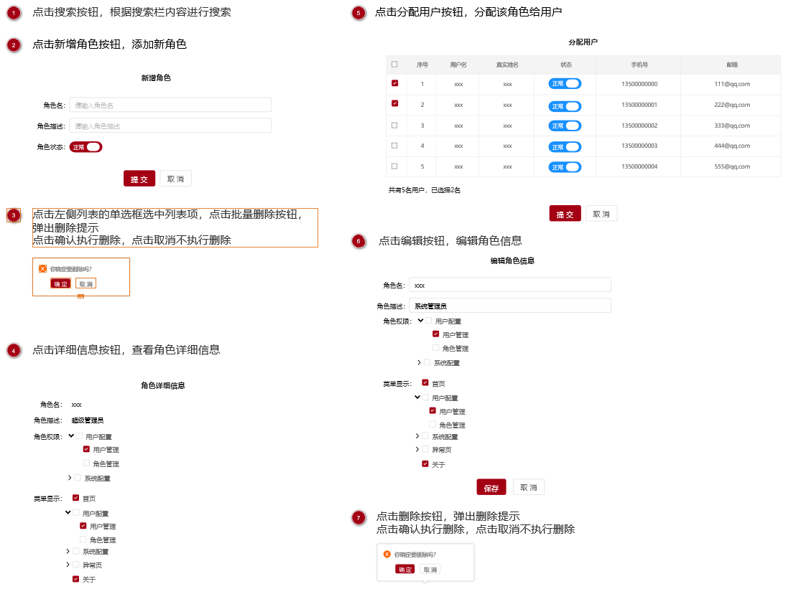

## 3.7 权限相关功能

**需求描述：**管理员在已经登录的前提下，进入权限管理系统首页，在此页面可以选择继续各种需求操作，如下所述，且教师、学生无法对此页面进行操作，只有拥有管理员权限的账号能进行操作

**参与者：**管理员

**前置条件：**无

**权限分配给角色**:管理员可以对权限进行管理，并把权限分配给指定角色。

**原型界面:**

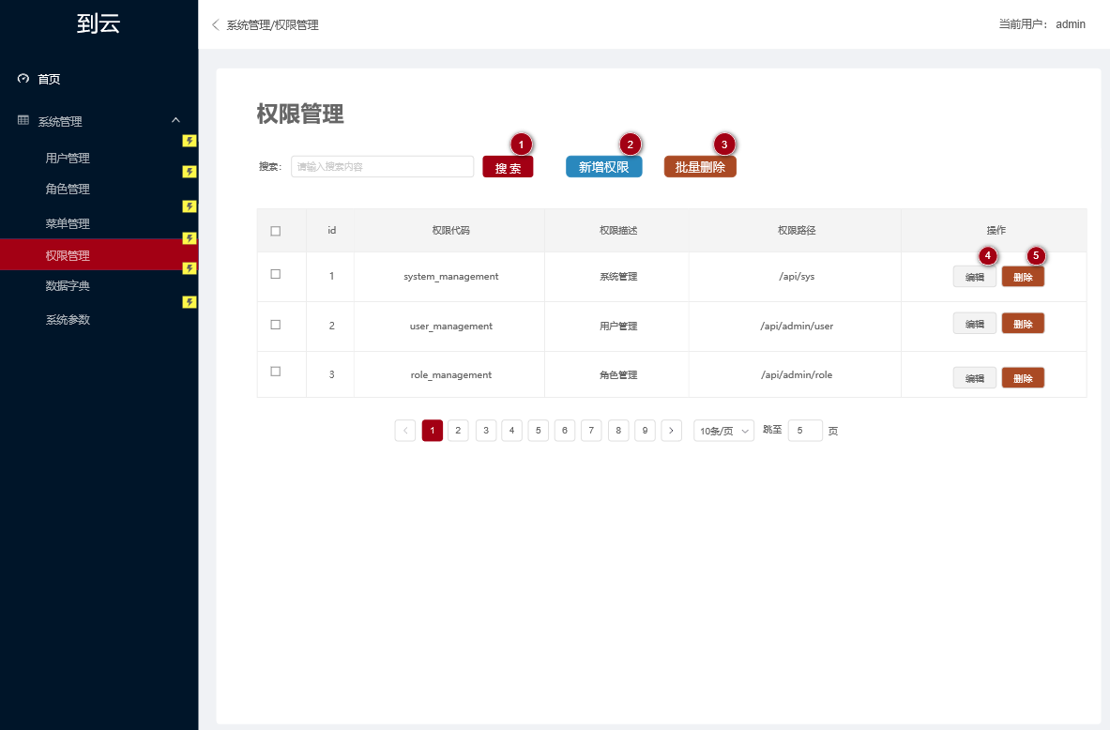

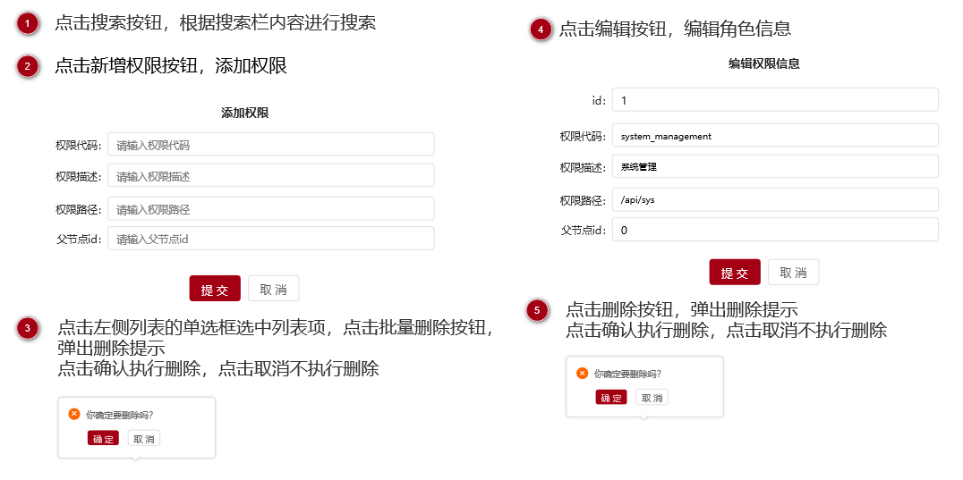

## 3.8 数据字典相关功能

**需求描述：**同类属性的所有可选择的数据存放在同一张数据库的表中，给管理员提供一个页面可以添加、修改和删除这些数据。

**参与者：**管理员

**前置条件：**无

**权限分配给角色**:管理员可以对数据字典进行修改，管理。

**原型界面:**

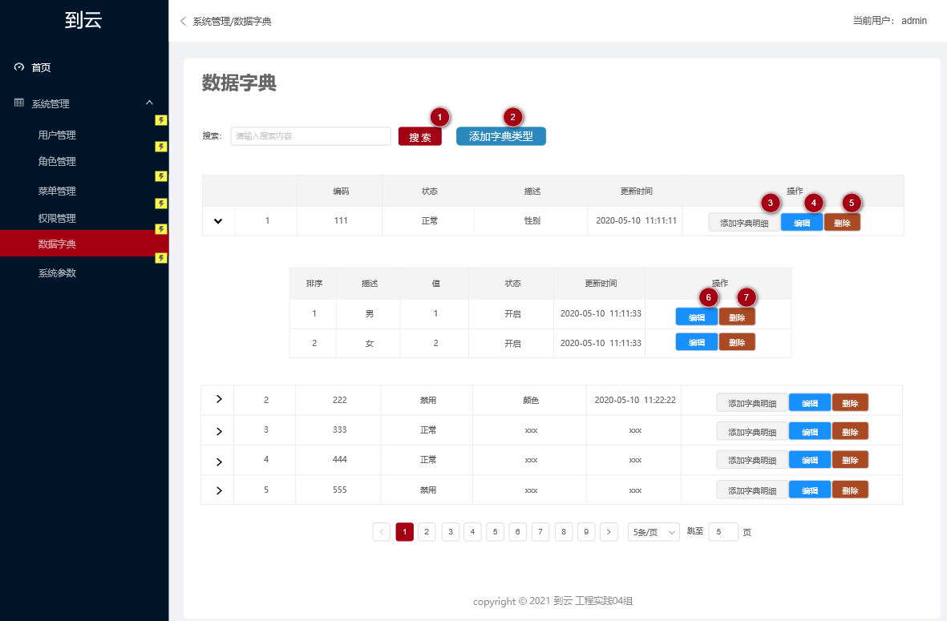

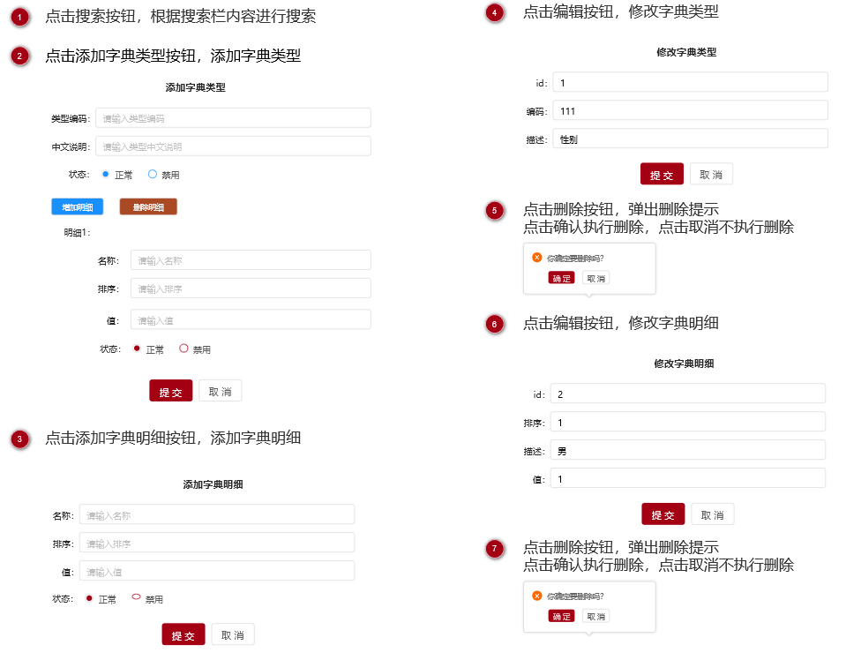

## 3.9 系统参数相关功能

**需求描述：**管理员根据业务的需要，对相关数据进行个性化的设置。例如，签到获得的经验值，签到的有效范围等。

**参与者：**管理员

**前置条件：**无

**原型界面:**

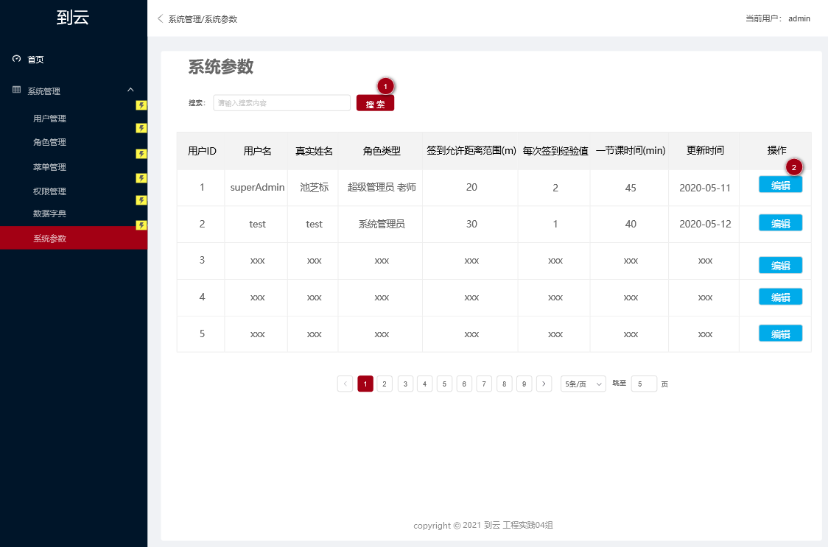

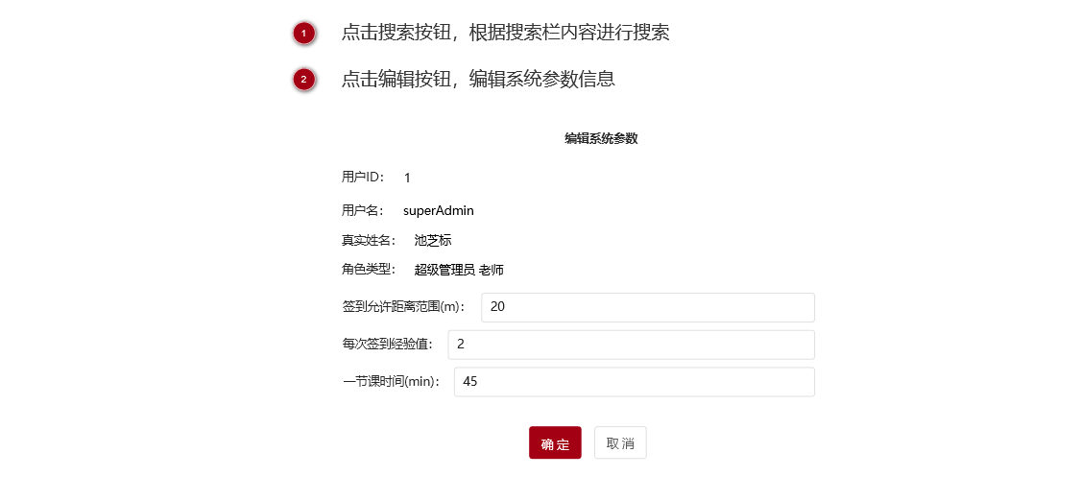

**4 数据字典**

## 字段说明

用户表

|  |  |
| --- | --- |
| 字段 | 说明 |
| userId | 用户id |
| userName | 用户名 |
| password | 密码 |
| userInfoId | 用户信息id |
| role | 角色 |

用户信息表

|  |  |
| --- | --- |
| 字段 | 说明 |
| userInfoId | 用户信息id |
| closeName | 昵称 |
| realName | 真实姓名 |
| usrNum | 用户编号 |
| telephone | 电话 |
| courseId | 课程id |
| email | 邮箱 |

签到表

|  |  |
| --- | --- |
| 字段 | 说明 |
| signId | 签到id |
| userUnfoId | 用户信息id |
| courseId | 课程id |
| signTime | 签到时间 |
| msg | 信息 |

学校表

|  |  |
| --- | --- |
| 字段 | 说明 |
| schoolId | 学校id |
| schoolName | 学校名称 |
| schoolCode | 学校代码 |

时间表

|  |  |
| --- | --- |
| 字段 | 说明 |
| scheduleId | 时间id |
| beginTime | 开始时间 |
| term | 学期 |
| endTime | 结束时间 |
| weekNum | 每周上课次数 |

菜单表

|  |  |
| --- | --- |
| 字段 | 说明 |
| menuId | 菜单id |
| menuName | 菜单名称 |
| parentId | 父菜单id |
| url | 地址 |
| role | 权限 |

班级

|  |  |
| --- | --- |
| 字段 | 说明 |
| gradeId | 班级id |
| gradeName | 班级名称 |
| place | 地点 |
| seatCol | 座位列数 |
| seatRow | 座位行数 |
| teacherId | 老师id |

院系表

|  |  |
| --- | --- |
| 字段 | 说明 |
| departmentId | 院系id |
| departmentName | 院系名称 |

课程表

|  |  |
| --- | --- |
| 字段 | 说明 |
| courseId | 课程id |
| courseName | 课程名称 |
| scheduleId | 时间表id |
| departmentId | 院系id |
| schoolId | 学校id |